COMPOSITION DE PHYSIQUE
(Durée : 4 heures)
L'utilisation des calculatrices est autorisée pour cette épreuve.
Gouttes d'eau et arcs-en-ciel
Ce problème est constitué de deux parties indépendantes que l'on pourra traiter dans l'ordre de son choix. La première partie concerne successivement quelques aspects de la dynamique de gouttes d'eau dans l'atmosphère et une étude de la forme de ces gouttes. La seconde partie concerne des phénomènes optiques associés à la formation d'arcs-en-ciel. On considèrera successivement l'optique géométrique puis l'optique interférentielle et diffractive.
- Dans tout le problème, exprimer signifie établir l'expression littérale et calculer signifie donner la valeur numérique.
- Dans tout le problème, on note $a$ la norme du vecteur $\vec{a}$.
Partie I
Gouttes et bulles
I.1. Temps de transit de gouttes d'eau dans l'atmosphère
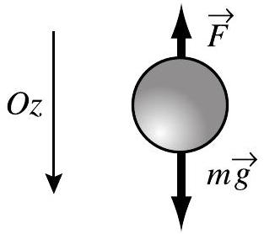
Figure 1 - Forces sur une goutte en chute verticale.
-1 Une goutte d'eau sphérique de rayon $a$, indéformable et de masse volumique uniforme $ρ$ tombe dans un champ de pesanteur uniforme $\vec{g}$ suivant un axe vertical $Oz$ dirigé vers le bas (figure 1). L'atmosphère exerce sur la goutte la force $\vec{F}$, dite de traînée, opposée à la vitesse $\vec{v}$ et qui s'exprime par la relation $\vec{F}=−6πη\frac{a\vec{v}}{1+ℓ/a}$, où $η$ et $ℓ$ sont des constantes positives. Exprimer, à partir de l'équation du mouvement de la goutte, la vitesse limite de chute de cette dernière, que l'on notera ${\vec{V}}_{\text{lim }}$.
2 On donne $g=9,8 m⋅{ s}^{−2},ρ=1×{10}^{3} kg⋅{ m}^{−3},ℓ=0,07μ m$ et $η=1,7×{10}^{−5} N⋅ s⋅{ m}^{2}$. Calculer $V_{lim}$ pour $a=a_{1}=0,01 mm$ puis pour $a=a_{2}=0,1 mm$.
-3 L'atmosphère est modélisée par une couche uniforme de hauteur 8 km . En utilisant les deux résultats numériques de la question $2$, évaluer le temps de transit de gouttes d'eau partant du haut de l'atmosphère et de rayons respectifs $a_{1}$ et $a_{2}$.
- 4 Quel serait le temps de transit dans l'atmosphère de bulles (et non plus de gouttes) de rayon $a_{2}=0,1 mm$ et d'épaisseur $e=0,1a_{2}$ ?
I.2. Chute d'une goutte
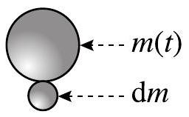
Figure 2-Accrétion d'une goutte.
Un autre modèle pose que la goutte à laquelle on s'intéresse traverse un nuage de gouttes immobiles, qui s'agrègent à la goutte en chute et qui accroissent sa masse d'autant (accrétion). On ignore alors la force de traînée, mais on admet que le taux d'accroissement de la masse de la goutte est proportionnel à sa vitesse de chute, soit : $\frac{1}{m(t)}\frac{dm}{ dt}=λv(t)$, où $λ$ est une constante positive ; on appliquera ici le principe fondamental de la dynamique pour un système de masse variable :
$$\vec{F}=\frac{d\vec{p}}{ dt}=\frac{d}{ dt}[m(t)\vec{v}(t)]$$
-5 Écrire l'équation différentielle vérifiée par $v(t)$. La résoudre et exprimer $v(t)$ pour une goutte tombant initialement du haut de l'atmosphère, où sa vitesse est nulle.
-6 Quel est le temps caractéristique, noté $τ_{v}$, d'évolution de la vitesse? Quelle est la vitesse limite de chute?
- 7 Avec $λ=5×{10}^{−4}{ m}^{−1}$, calculer $τ_{v}$ et la vitesse limite de chute. Quelle remarque critique sur ce modèle ce résultat numérique vous suggère-t-il ? Pour quel rayon de goutte y a-t-il égalité de cette vitesse limite avec celle que donne l'expression obtenue à la question 1 ?
I.3. Forme des gouttes
Le travail élémentaire mis en jeu lors d'une évolution infinitésimale réversible au terme de laquelle l'aire $A$ de la goutte a augmenté de $dA$ est $δW=γdA$; la constante positive $γ$ est nommée constante de tension superficielle. La tension superficielle tend à diminuer l'aire de la goutte et à lui faire adopter une forme sphérique. On admet que, dans un champ de pesanteur d'intensité $g$, une taille caractéristique de la goutte, dite longueur capillaire et notée $L_{c}$, ne dépend que de $g,γ$ et de la masse volumique $ρ$.
- 8 Utiliser un argument dimensionnel pour exprimer $L_{c}$; les grandeurs $g$ et $ρ$ ayant les valeurs données à la question $2$, calculer $L_{c}$ pour $γ=0,007 J⋅{ m}^{−2}$.
Une goutte sphérique de rayon $a$ d'un fluide, immergée dans un autre fluide, ne peut donc être en équilibre que si la pression à l'intérieur de la goutte, $p_{int}$, est supérieure à la pression extérieure, $p_{\text{ext }}$. L'écart $Δp_{c}=p_{\text{int }}−p_{\text{ext }}$ est donné par la relation : $Δp_{c}=2\frac{γ}{a}$.
- 9 Exprimer $Δp_{h}$, différence de pression hydrostatique entre le point haut et le point bas de la goutte, située dans le vide et soumise à un champ de pesanteur d'intensité $g$. Exprimer le nombre de Bond $B=\frac{Δp_{h}}{Δp_{c}}$ et vérifier la relation $B={\left(\frac{a}{L_{c}}\right)}^{2}$, où $L_{c}$ est la longueur capillaire que l'on a exprimée à la question 8.
- 10 Pour quelles valeurs par rapport à 1 du nombre de Bond la goutte tend-elle à être parfaitement sphérique?
Partic II
Arcs-en-ciel
L'arc-en-ciel est constitué d'une série d'arcs lumineux, dont le centre est situé sur le prolongement de la ligne qui va du Soleil à l'œil de l'observateur, l'un et l'autre étant donc considérés ici comme ponctuels. Ce phénomène est principalement dû à la réfraction de la lumière solaire dans les gouttes d'eau.
Le rayon des gouttes d'eau dans l'atmosphère va de $0,1 mm$ à $2,5 mm$, avec une moyenne de $0,5 mm$. Le rayon des gouttelettes dans un nuage ou dans la brume est d'environ $0,01 mm$. Toutes ces gouttes peuvent produire des arcs-en-ciel, mais seules les plus grosses d'entre elles donneront un phénomène aux couleurs vives. En-dessous d'une taille de $0,2 mm$, la partie rouge de l'arc disparaît. Les gouttes très petites produisent des phénomènes de diffraction importants dont les effets se combinent à ceux de la réfraction.
On observe souvent deux arcs : l'arc intérieur ou principal est celui dont les couleurs sont les plus vives et les plus pures; le violet apparaît sur la frange interne, le rouge à l'extérieur. Dans l'arc extérieur ou secondaire les couleurs sont disposées en ordre inverse. Plusieurs théories coexistent et expliquent les différents phénomènes observés lors d'un arc-en-ciel et nous en considèrerons deux :
- la théorie «classique» de Descartes, Newton et de Young qui s'applique pour les grosses gouttes d'eau,
- celle de Airy, datant de 1838, pour des gouttes dont le diamètre est supérieur à 0,1 millimètre.
Pour une composante monochromatique de l'éclairement, de longueur d'onde $λ$, on note $k=\frac{ω}{c}=\frac{2π}{λ}$. L'indice de l'eau est noté $n$, l'indice de l'air vaut 1 . On ne tiendra pas compte des diverses pertes et atténuations qui se produisent aux interfaces et pendant la propagation.
II.1. Optique géométrique : l'arc-en-ciel de Descartes
L'arc-en-ciel primaire
Le plan de la figure 3 est déterminé par les trois points Soleil, centre de la goutte et œil de l'observateur. Avec les notations de la figure, des considérations géométriques élémentaires conduisent à la relation que l'on admettra
$$θ=(i−r)+(π−2r)+(i−r)=π+2i−4r,$$
où $i$ et $r$ sont liés par la loi de Descartes $sin⁡i=nsin⁡r$.
-11 Montrer qu'il existe un angle de déviation extrémale, noté $θ_{1}^{c}$ et nommé angle critique, donné par
$$θ_{1}^{c}=π+2arccos⁡\left(\sqrt{\frac{1}{3}\left(n^{2}−1\right)}\right)−4arccos⁡\left(\frac{2}{n}\sqrt{\frac{n^{2}−1}{3}}\right).$$
Justifier qualitativement qu'il y a accumulation de lumière pour cet angle.
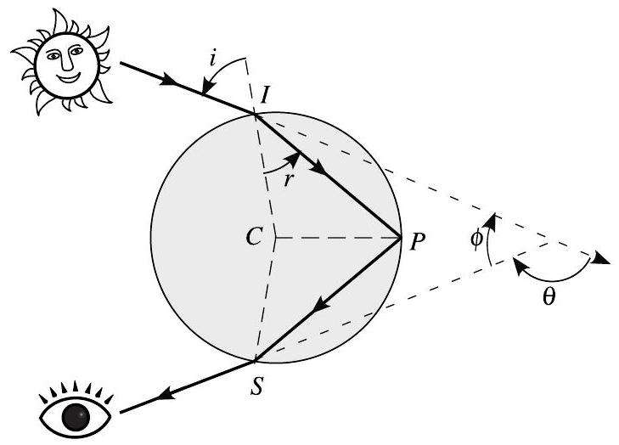
Figure 3 - Géométrie et notations pour l'arc-en-ciel primaire.
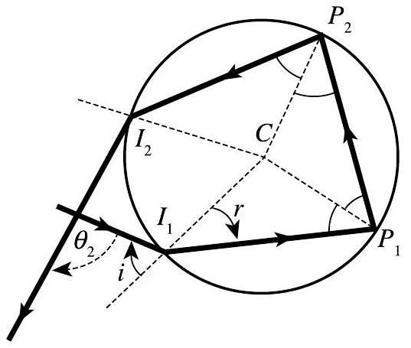
Figure 4 - Rayon subissant. deux réflexions internes.
-12 Calculer l'angle $ϕ_{1}^{c}=π−θ_{1}^{c}$ (figure 3) pour $n=1,331$ correspondant à $λ=700 nm$.
-13 Pour le spectre visible allant du rouge au bleu, l'indice varie de façon monotone entre les valeurs 1,331 et 1,346 ; calculer la largeur angulaire de l'arc-en-ciel. Cette variation d'indice explique-t-elle que le bleu est à l'intérieur et le rouge à l'extérieur de l'arc? Faire un schéma explicatif du phénomène observé.
Les arcs-en-ciel secondaires
En réalité, un rayon incident subit plusieurs réflexions internes; la figure 4 illustre le cas de deux réflexions. On admettra les deux résultats suivants :
i) l'angle d'émergence de l'arc d'ordre $k$, correspondant à $k$ réflexions internes, est
$$θ_{k}=kπ+2i−2(k+1)r$$
ii) l'angle de déviation critique (déviation stationnaire) $θ_{k}^{c}$ correspondant au rayon critique d'ordre $k$ est donné par
$$θ_{k}^{c}=kπ+2arccos⁡\sqrt{\frac{n^{2}−1}{k(k+2)}}−2(k+1)arccos⁡\left[\frac{k+1}{n}\sqrt{\frac{n^{2}−1}{k(k+2)}}\right].$$
-14 Justifier que l'arc primaire et l'arc secondaire ( $k=2$ ) ne se recouvrent pas (la région entre les deux arcs s'appelle la bande sombre d'Alexandre). Quel est l'ordre des couleurs dans l'arc secondaire? Cet arc est-il situé à l'intérieur ou à l'extérieur de l'arc primaire?
-15 En quoi les dispersions spatiales des longueurs d'onde par un prisme et par une goutte sont-elles différentes? Pourquoi n'observe-t-on jamais l'arc-en-ciel tertiaire?
II. 2 Optique ondulatoire : modèle de Young et modèle d'Airy
L'explication cartésienne de l'arc-en-ciel ne donne aucune indication sur la répartition des intensités selon les longueurs d'onde, ainsi que sur les polarisations. La théorie ondulatoire de la lumière rend compte de ces phénomènes, comme elle rend compte aussi d'arcs supplémentaires, dits surnuméraires, observables en particulier près du bord interne de l'arc primaire. Nous nous
intéressons maintenant à ces derniers et pour simplifier l'écriture, dans toute la suite du problème, $θ_{1}$ sera simplement désigné par $θ$.
Existence des arcs surnuméraires
On considère (figure 5.a) une goutte sphérique de rayon $a$, éclairée par un rayon situé à la distance $b$ de son centre; la grandeur $b$ s'appelle paramètre d'impact. L'angle d'incidence est noté $i$, l'angle de réfraction est noté $r$, le point de réflexion interne est noté $P$. Le trait plein correspond au rayon critique, de paramètre d'impact $b_{0}$, et les traits tiretés à deux rayons voisins symétriques $b=b_{0}±δ$. On pose $\frac{b}{a}=sin⁡i=y$.
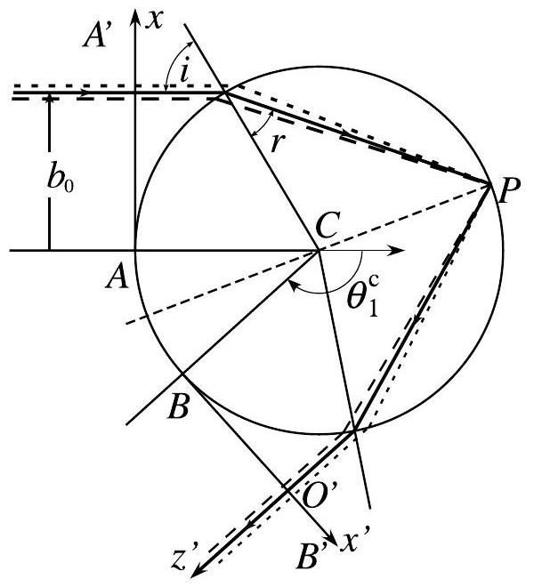
Figure 5 - a) Trajet de la lumière dans une goutte de centre $C$ et de rayon a, au voisinage du rayon critique.
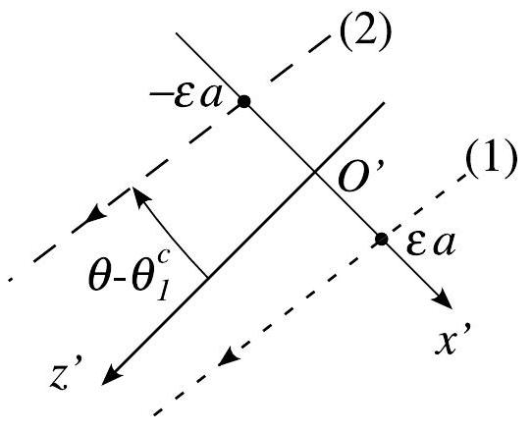
b) Agrandissement autour de $O^{′}$ avec exagération de l'angle de déviation.
-16 La relation (1) s'écrivant $θ=π+2arcsin⁡(y)−4arcsin⁡\left(\frac{y}{n}\right)$, vérifier que dans le cas général
$$\frac{dθ}{ dy}=\frac{2}{\sqrt{1−y^{2}}}−\frac{4}{\sqrt{n^{2}−y^{2}}}.$$
- 17 On note $y_{0}$ la valeur de $y$ correspondant à l'angle critique $θ_{1}^{c}$ introduit à la question 11. Exprimer $y_{0},\sqrt{1−y_{0}^{2}},\sqrt{n^{2}−y_{0}^{2}}$ et $θ_{0}^{′′}={\left(\frac{d^{2}θ}{ dy^{2}}\right)}_{y=y_{0}}$ en fonction de $n$.
Pour $n=1,333$, calculer $θ_{1}^{c}$ et $θ_{0}^{′′}$.
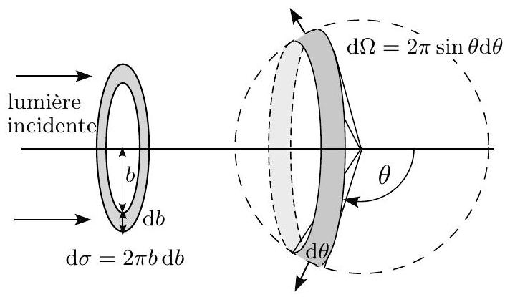
Figure 6 - Correspondance entre la lumière incidente et la lumière sortante.
- 18 Suivant le schéma de la figure 6, la lumière incidente traversant l'élément de surface $dσ=2πb db$ ressort angulairement dans l'angle solide $dΩ=2πsin⁡θ dθ$.
Le rapport $Σ=\frac{dσ}{dΩ}=\left|\frac{b}{sin⁡θ}\frac{ db}{ dθ}\right|$ donne la répartition angulaire de l'intensité lumineuse sortante. Que devient-il si $θ→θ_{1}^{c}$ ?
-19 Au voisinage de $θ_{1}^{c},θ(y)≃θ_{1}^{c}+\frac{1}{2}θ_{0}^{′′}{\left(y−y_{0}\right)}^{2}$; en déduire que le rapport $Σ$ se met sous la forme $\frac{dσ}{dΩ}≃\frac{χ}{{\left(θ−θ_{1}^{c}\right)}^{β}}$, en précisant l'expression de la constante $χ$ et la valeur de l'exposant positif $β$.
- 20 Pour $θ=θ_{1}^{c}$, la position du point $P$ est stationnaire et les trois rayons voisins représentés sur la figure 5 , de paramètres respectifs ( $b_{0},b_{0}±δ$ ) convergent, au second ordre près en $δ$, au point $P$; justifier cette convergence. Quelle est, dans cette approximation, la symétrie associant le rayon incident au rayon émergent?
Ondes et rayons ; arcs surnuméraires
Dans toute la suite, l'onde sortante est modélisée localement comme une onde cylindrique orthogonale à la figure et le modèle d'étude est limité à deux dimensions, dans le plan méridien de la figure 5.
Au voisinage de l'angle critique, la dépendance quadratique de $θ−θ_{1}^{c}$ en fonction de $Δy=y−y_{0}$ (question 19) entraîne que deux rayons proches du rayon critique et symétriques par rapport à ce dernier émergent avec le même angle de sortie (figure 5.b). Une interférence « à l'infini » entre ces deux rayons parallèles est dès lors possible. Sur la figure 5, la surface d'onde plane incidente de trace $AA^{′}$ et le plan de trace $BB^{′}$ nous serviront à préciser les phases optiques au voisinage du rayon critique.
La direction de sortie du rayon critique est choisie comme axe $O^{′}z^{′};$ l'axe $O^{′}x^{′}$, porté par $BB^{′}$, est représenté sur la figure 5. L'expression a priori de l'amplitude de l'onde sortante étant
$$A\left(x^{′},z^{′};t\right)∝exp⁡(iωt)exp⁡\left[−iΦ\left(x^{′},z^{′}\right)\right]$$
où le symbole $∝$ signifie «varie essentiellement comme», on cherche à déterminer la phase (réelle) $Φ\left(x^{′},z^{′}\right)$ au voisinage du point $O^{′}$, situé sur le rayon critique. La phase de l'onde lumineuse pour les points de l'axe $BB^{′}$ est notée $ψ\left(x^{′}\right):ψ\left(x^{′}\right)=Φ\left(x^{′},0\right)$.
- 21 Pour $\left|θ−θ_{1}^{c}\right|≪1$, justifier, au voisinage de $O^{′}$, la forme $Φ\left(x^{′},z^{′}\right)≃ψ\left(x^{′}\right)+kz^{′}$, où $k=\frac{ω}{c}=\frac{2π}{λ}$.
- 22 L'équation de la surface d'onde passant par $O^{′}$ est donc $kz^{′}=ψ(0)−ψ\left(x^{′}\right)$. Rappeler le lien géométrique entre rayons et surfaces d'onde. Représenter le résultat sur une figure (toujours dans le plan méridien) où figureront le rayon critique et un rayon voisin. Établir alors la relation $\frac{dψ}{dx^{′}}≃−k\left(θ−θ_{1}^{c}\right)$ en tenant compte de l'inégalité $\left|θ−θ_{1}^{c}\right|≪1$.
-23 On pose, au voisinage de la déviation critique, $x^{′}=εa$, avec $0<ε≪1$. Montrer que $ε≃\left(y−y_{0}\right)$. Établir alors la relation : $ψ\left(x^{′}\right)−ψ(0)=−\frac{1}{6}kaθ_{0}^{′′}ε^{3}$.
- 24 Représenter l'allure locale de la surface d'onde passant par $O^{′}$.
Rayons et interférences
-25 Soient deux rayons sortants (1) et (2) (figure 5.b) correspondant à deux rayons incidents proches du rayon critique et symétriques par rapport à ce dernier. Ces rayons émergents, parallèles, interfèrent « à l'infini ». Ils coupent $BB^{′}$ en $x_{±}^{′}=±εa$. Au déphasage $ψ(εa)−ψ(−εa)$ au niveau de $BB^{′}$ s'ajoute le déphasage de propagation dû à leur inclinaison commune ( $θ−θ_{1}^{c}$ ) par rapport à $O^{′}z^{′}$. Calculer la différence de marche correspondante et le déphasage associé.
Montrer que le déphasage total $Δ(ε)$, à l'ordre non nul le plus bas en $ε$, est donné par
$$Δ(ε)=2ka\left(\frac{1}{3}θ_{0}^{′′}ε^{3}\right)$$
-26 Déduire de l'étude qui précède que les angles d'interférence constructive, $θ_{N}$, sont exprimés par $θ_{N}−θ_{1}^{c}=\frac{1}{2}{\left(\frac{3πN}{ka}\right)}^{2/3}{\left(θ_{0}^{′′}\right)}^{1/3}$, où $N$ est un nombre entier.
- 27 Pourquoi les arcs surnuméraires associés aux gouttes de grosse taille sont-ils en pratique invisibles, confondus avec l'arc primaire?
- 28 Quel est l'effet de la diversité de la taille des gouttes sur l'observabilité des arcs surnuméraires?
-29 On admet que les arcs surnuméraires ne sont visibles que lorsque leur séparation est supérieure à l'étalement angulaire dû à la dispersion, soit, pour $N=1,\left(θ_{1}−θ_{1}^{c}\right)>3×{10}^{−2}$ radian. Adoptant la valeur numérique $θ_{0}^{′′}=9,9$, calculer $(ka)_{max}$ puis $a_{max}$ pour $λ=700 nm$.
Ondes et diffraction
Dans une région d'accumulation des rayons lumineux, l'analyse en termes d'interférences « à deux ondes » est sujette à caution. Une analyse s'appuyant sur la théorie ondulatoire est préférable. Une approche en est donnée par le principe de Huygens-Fresnel et la théorie de la diffraction associée. On suppose pour cela que, sur $BB^{′}$, la zone d'intérêt, autour de $O^{′}$ (figure 5), s'étend de $x_{min}^{′}=−ξ_{m}a$ à $x_{max}^{′}=ξ_{m}a$ avec $ξ_{m}>0$; cette zone est traitée comme une fente recevant l'onde sortante. Chaque point de cette zone joue dès lors le rôle de source avec une amplitude complexe proportionnelle à celle de l'onde incidente soit $∝exp⁡\left[−iψ\left(x^{′}\right)\right]$. L'amplitude de l'onde à grande distance, dans la direction faisant l'angle $α$ avec la direction de l'onde incidente avec $\left|α−θ_{1}^{c}\right|≪1$, est alors donnée par l'expression :
$$A(α)∝\int_{−ξ_{m}}^{ξ_{m}}{ }exp⁡\left[−ika\left(α−θ_{1}^{c}\right)ξ\right]⋅exp⁡\left(i\frac{1}{6}kaθ_{0}^{′′}ξ^{3}\right)dξ$$
30 Dans le cadre de la théorie de la diffraction, interpréter chacun des deux facteurs de l'intégrande; on justifiera en particulier le facteur de phase du premier terme.
- 31 Admettant que l'erreur apportée en faisant tendre $ξ_{m}$ vers l'infini est négligeable, montrer que $A(α)∝Ai(−η)$, où
$$η={\left(\frac{2k^{2}a^{2}}{θ_{0}^{′′}}\right)}^{1/3}\left(α−θ_{1}^{c}\right) \text{ et } Ai(x)=\frac{1}{π}\int_{0}^{∞}{ }cos⁡\left(\frac{1}{3}t^{3}+xt\right)dt$$
Le carré de la fonction d'Airy $Ai(−η)$, normalisée par rapport à sa valeur maximale, est représenté graphiquement sur la figure 7 en fonction de $η$. Les oscillations observées indiquent que les arcs surnuméraires correspondent à des valeurs négatives de l'argument $x$ de la fonction d'Airy $Ai(x)$.
Pour $η<0$, la fonction d'Airy décroît exponentiellement. Commenter le sens physique de ce résultat en le comparant à celui que donne l'optique géométrique (Partie II.1).
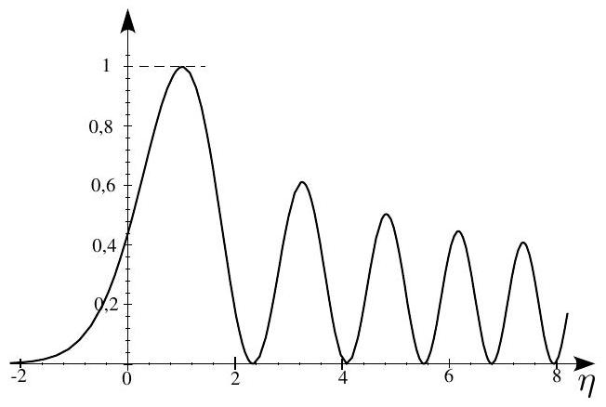
Figure 7 - La courbe représente le carré de la fonction d'Airy (Ai), normalisée par rapport à sa valeur maximale, soit ${\left(\frac{Ai(−η)}{Ai(−1,0188)}\right)}^{2}$.
- 32 Dans le modèle d'interférences de rayons (question 26), une étude plus fine fait apparaître un déphasage supplémentaire de $−π/2$ et montre que les angles d'interférences constructives, $θ_{N}$, sont donnés par :
$$θ_{N}−θ_{1}^{c}=\frac{1}{2}{\left[\frac{3π}{ka}\left(N+\frac{1}{4}\right)\right]}^{\frac{2}{3}}{\left(θ_{0}^{′′}\right)}^{\frac{1}{3}}$$
Exprimer les valeurs $η_{N}$ de $η$ correspondantes en fonction de $N$. Les calculer numériquement pour $N=0,1,2,3$ et 4 .
- 33 Dans le cadre de l'optique géométrique, l'étude effectuée (questions 18 et 19) indique que l'intensité lumineuse est proportionnelle à $η^{−1/2}$. Calculer $η_{N}^{−1/2}$ pour $N=0,1,2,3$ et 4 .
-34 Le tableau ci-dessous donne les abscisses des cinq premiers maximums de $[Ai(−η)]^{2}$. On désigne par $A_{N}(N=0,1,2,3,4)$ leurs intensités normalisées ( $A_{0}=1$ ); elles sont données en seconde ligne du tableau. Calculer les rapports $η_{N}^{−1/2}/A_{N}$.
Quelle est, pour ce qui concerne la répartition et l'intensité des arcs, la qualité de l'accord entre le modèle d'interférences de rayons et le modèle d'Airy?
Abscisses des maximums, modèle d'Airy | 1,0188 | 3,2482 | 4,8201 | 6,1633 | 7,3722
Intensités normalisées des maximums | 1 | 0,612 | 0,5043 | 0,446 | 0,408

